INFORMATIVO
PROCESSO DE DIÁRIAS NO SP SEM PAPEL

Versão 13.09.19

COMO AUTUAR O PROCESSO NO SP SEM PAPEL?
  - Em “Criar Novo” selecionar o modelo “Processo de pagamento de diárias e ajuda de custo” (modelo I)
  - Indicar o ordenador de despesa como responsável pela assinatura Da “folha líder” do processo
  - Instruir processo através da funcionalidade “Incluir documento” com:
- Solicitação de recurso
  - Nota de reserva -Documento capturado
  - Nota de empenho – Documento impresso, assinado e capturado

COMO PROCESSAR O PAGAMENTO?
- Após aprovação do superior imediato via sistema, emitir os lançamentos: LISTA, NL, PD, RECIBO E OB
- Incluir no processo SP Sem Papel os documentos na ordem de pagamento (LISTA, NL, PD RECIBO E OB), como documentos capturados

COMO SERÁ FEITO O RECIBO?
- Para servidores/funcionários da sede da Diretoria de Ensino e Órgãos Centrais:
  - O recibo das diárias gerado pelo Portal Net (modelo II) deverá ser salvo em PDF-A e capturado para o SP Sem Papel.
  - As assinaturas do recibo serão colhidas por meio de despacho produzido do SP Sem Papel, contendo as informações do servidor/funcionário e do deslocamento, conforme modelo III.

- Para servidores/ funcionários das Unidades Escolares sem acesso ao SP Sem Papel:
- O recibo das diárias gerado pelo Portal Net (modelo II) deverá ser impresso, assinado, digitalizado e incluído no processo SP Sem Papel, como documento capturado
- A via física assinada, não pode ser eliminada, permanecendo sob a guarda no NFI.

QUAL SERÁ A ORDEM DOS DOCUMENTOS?
- Folha líder
- Solicitação de reserva e empenho
- Nota de reserva
- Nota de empenho
- LISTA,
- NL,
- PD,
- RECIBO + DESPACHO COM ASSINATURAS
- OB

COMO SOLICITAR A DIÁRIA?
- Acessar o sistema Portal Net através do link: http://portalnet.educacao.sp.gov.br/login.aspx.
- Entrar na aba “Diária > Minhas diárias > Novo” e realizar o preenchimento da demanda
- Enviar a diária para aprovação
- Aguardar a aprovações (superior imediato e ordenador de despesa) e pagamento

Observação: Para solicitar o acesso ao sistema de diárias basta realizar o passo a passo disponibilizado em: https://atendimento.educacao.sp.gov.br/

5.1. Diárias externas

- As diárias externas serão concedidas apenas nos seguintes casos:
- Quando o servidor não possuir cadastro no SED – Sistema Escolar Digital, devido a pouco tempo de nomeação;
- Quando o servidor estiver a pouco tempo transferido na Unidade de exercício.

- Como solicitar:
- Criar um requerimento no SP Sem Papel, utilizando o modelo genérico “Ofício, carta, requerimento, moção ou voto, abaixo-assinado” e preencher o documento com as informações apresentadas no modelo IV.
- O servidor/funcionário deverá ser o responsável pela assinatura e deverá indicar seu superior imediato como “cossignatário”.
- Uma vez que o documento estiver devidamente assinado, tramitar para:
  - NFI – servidores/funcionários da diretoria de ensino
  - DEFIN – servidores/funcionários dos Órgãos Centrais que irá providenciar a inclusão da diária externa.

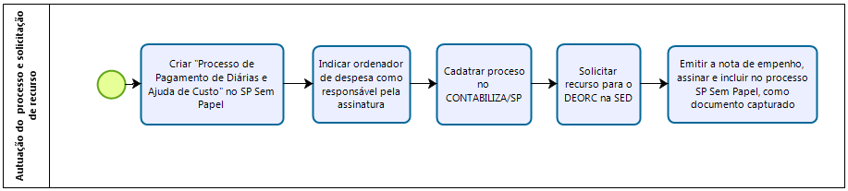
FLUXOGRAMA
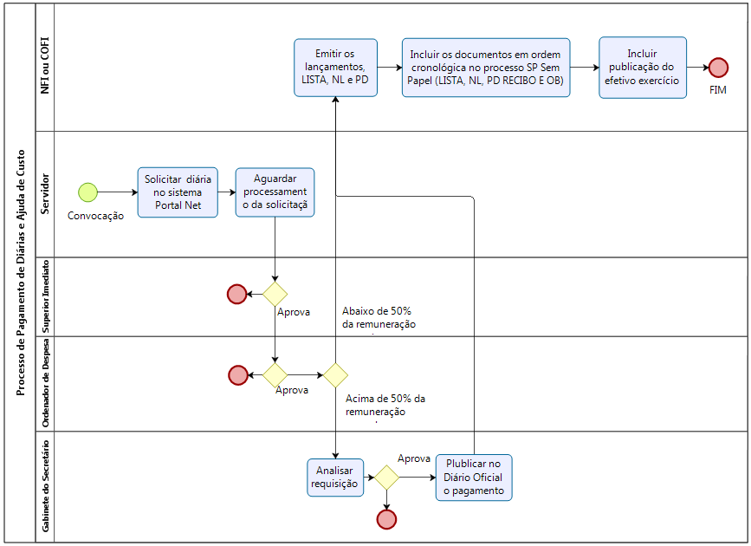

Modelos:

I - Abertura do Processo no SP Sem Papel

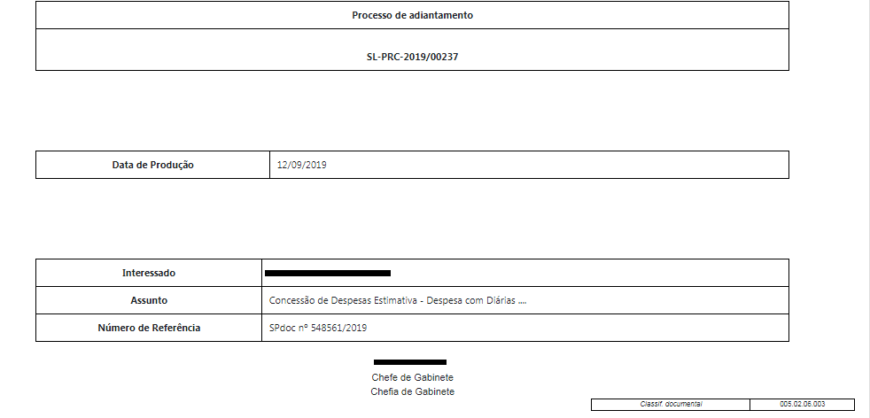

Passo a passo:
- Em “Criar Novo” selecionar o modelo “Processo de pagamento de diárias e ajuda de custo”
- Indicar o ordenador de despesa como responsável pela assinatura do processo

II - Recibo de Diárias – Portal Net

Instrução: Incluído no processo SP Sem Papel como documento capturado.

III - Despacho

Despacho

Recibo nº (ex: SEDUC-CAP-2019/0000)

Deslocamento do servidor/funcionário ____ (nome completo) _____em(de) ____ (data ou período) _____, ordenado e com frequência atestada pelo supervisor imediato; Despesa autorizada pelo ordenador e; Importância de R$ _____ recebida pelo funcionário/servidor.

Superior imediato
Cargo
Lotação

Ordenador
Cargo
Lotação

Servidor
Cargo
Lotação

Observação: Em se tratando de funcionários/servidores das Unidades Escolares, o recibo das diárias deverá ser impresso, assinado, digitalizado e incluído no processo SP Sem Papel, sendo que a via física assinada, não pode ser eliminada, devendo permanecer sob a guarda no NFI.

IV - Requisição de Diárias Externas

Requerimento

Interessado: (nome do servidor)
Assunto: Requisição de Diária

1.Unidade Organizacional (Depto/Centro/Núcleo):

2.Nome:

3.CPF: |  |  |  |  | 4.RG:
5.AG |  | 6.C/C |  |  | 7.Cargo/Função
8.Categoria |  | 9.Padrão |  | 10.Grau |  | 11.E.V | 12.Tab
13.Vencimento Mensal Bruto R$

14.Viagem-Origem: |  |  |  |  | 15.Destino:
16.Meio de Transporte

17.Mês/Ano | 18.Dia e Hora da Saída da Sede |  | 19. Dia e Hora da Chegada na Cidade de Destino |  | 20.Dia e Hora de saída da Cidade De Destino |  | 21. Dia e Hora de Chegada a Sede
22.Motivo da Viagem:

Servidor (Requerente)
Cargo
Lotação

Supervisor Imediato
Cargo
Lotação

